**55寸4K智能液晶电视机-规格书**

|  |  |  |
| --- | --- | --- |
| **产品型号** | **55H6** | |
| **3C型号** | **A6H5E** | |
| **适应区域** | **亚太/中国** | |
| **TV制式** | **ATV:PAL/NTSC/SECAM**  **DTV:DTMB** | |
| **版本：** | **V1.0** | |
| **内部承认** | | |
| **撰写** | **审核** | **批准** |
|  |  |  |

|  |  |  |
| --- | --- | --- |
| **客户承认** | | |
| **确认** | **批准** | **盖章** |
|  |  |  |
| **客户公司全称:** |  | |

客户承认签字盖章敬请回传正本一份

**产品图片(仅参考）**

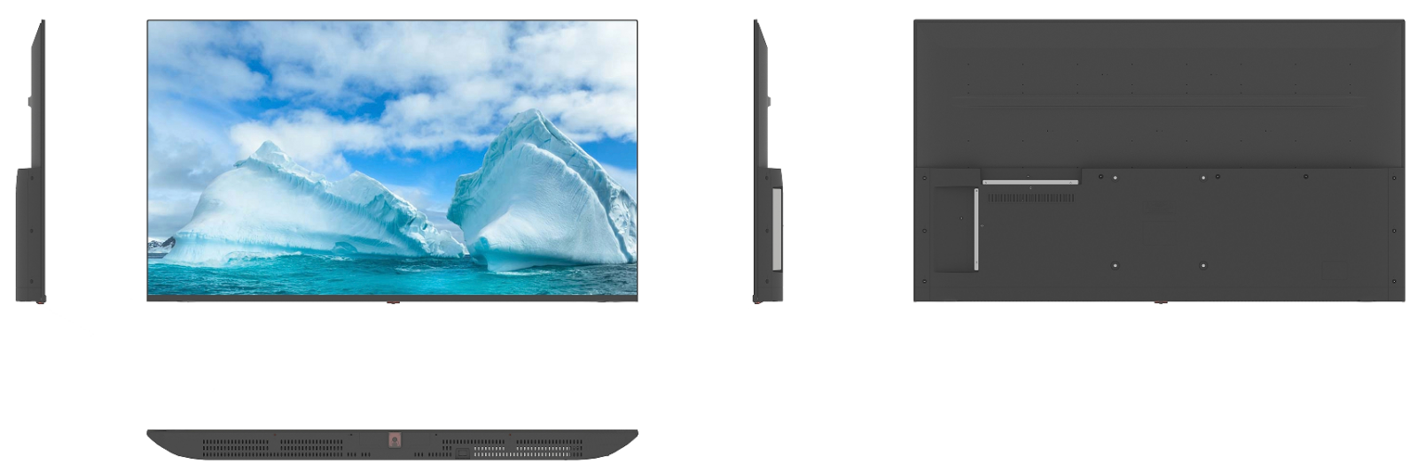

**产品尺寸图**

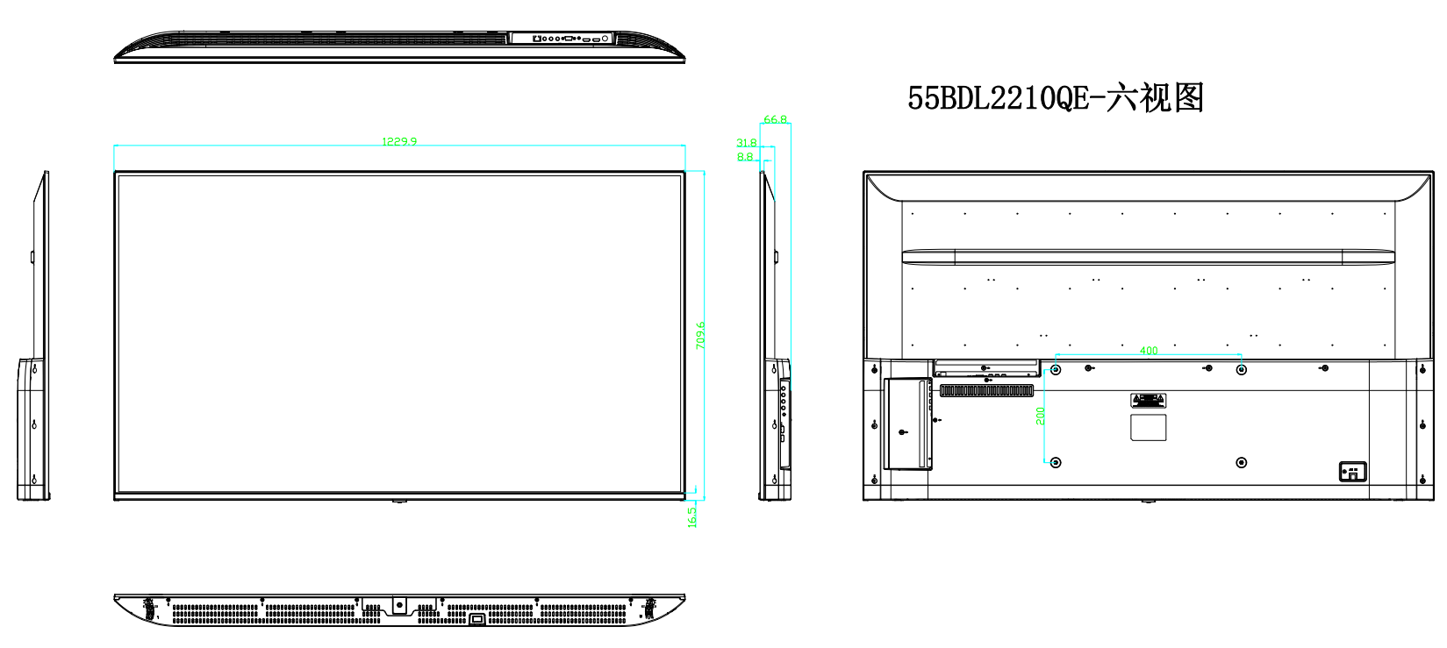

**挂架尺寸图**

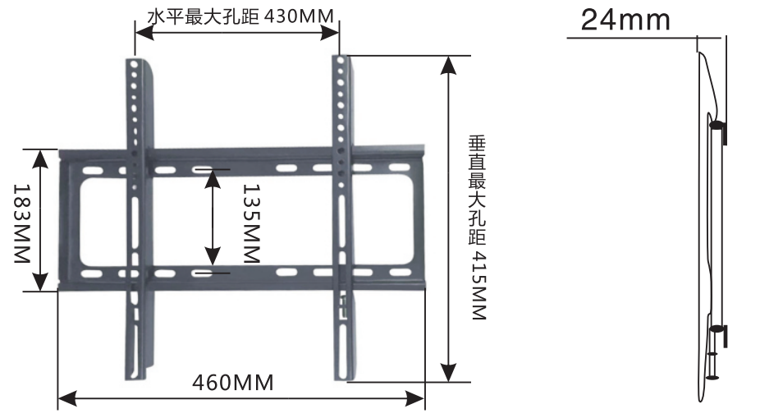

产品功能说明

纤薄机身，一体化设计。画面细腻生动，采用工业级 A+面板，自动彩色及图像增加引擎，显示效果出众。主要用于显示文字、图片、音/视频、实时消息等多媒体节目素材信息的显示产品.广泛应用于智能楼宇、政府、银行、 酒店、企业、医院、轨道交通、学校等各种领域;

**运输注意事项：**

1. 在运输过程中，必须严格按照外包装箱上的标记放置和固定，以防止机器在运输过程中翻倒或受到异物撞击。特别是撞到前面。(尤其是撞到显示屏的正面）；
2. 单台设备的长途运输需要木箱或木架保护。

注：内容仅供参考，请以实际产品为准。如有变更恕不另行通知；

**产品规格**

|  |  |  |
| --- | --- | --- |
| **显示参数** | 尺寸 | 55英寸 |
| 分辨率 | 3840 * 2160 |
| 有效显示面积 | 1209.6（H）* 680.4（V）mm |
| 显示比例 | 16:9 |
| 亮度 | 280cd/㎡ |
| 对比度 | 5000:1 |
| 均匀度 | 70% |
| 颜色 | 1.07G(8bit) |
| 背光类型 | DLED |
| 最大可视角度 | 178° |
| 色域 | 72% NTSC |
| **整机参数** | 伴音输出功率 | 2*8W(8欧) |
| 整机功耗 | ≤130W |
| 待机功耗 | ≤0.5W |
| 整机寿命 | 30000小时 |
| 输入电源 | 100-240V AC, 50/60Hz |
| 整机尺寸 | 1230*709.6*66.8mm |
| 包装尺寸 | 1330*145*826mm |
| 净重 | 11.3KG |
| 毛重 | 15.3KG |
| **TV** | ATV | 视频制式：PAL/SECAM/NTSC/ |
| 声音制式：BG/DK/I/N/ |
| DTV | 视频制式：DTMB |
| 声音制式：MEPG/ Dobly D |
| **系统** | 系统 | Android 9.0 |
| CPU | 四核 A55 1.9GHz |
| GPU | Mali-G31 MP2 GPU |
| RAM | 1G/2G(选配) |
| ROM | 8G/16G(选配) |
| **OSD语言** | 菜单 | 中文、英文等多国语言 |
| **接口** | 输入接口 | AV L/R*1、HDMI*3/HDMI1(CEC/ARC)、USB2.0*2； |
| 输出接口 | EARPHONE*1、COAX*1； |
| RJ45 | RJ45 10/100M*1 |
| WIFI | 2.4GHz |
| BT | 4.2GHz（选配） |
| **环境因素** | 工作环境  存储环境 | 工作温度：0℃～40℃；工作湿度：10%~80% RH (无冷凝水) |
| 储存温度：－20℃～60℃；储存湿度：10%~80% RH (无冷凝水) |
| **附件** | 遥控器 | *1 |
| 电池 | *1 |
| 保修卡/合格证 | *1 |
| 挂架 | *1标配 |